Ma bien chère Lucie – Henry FLOCH
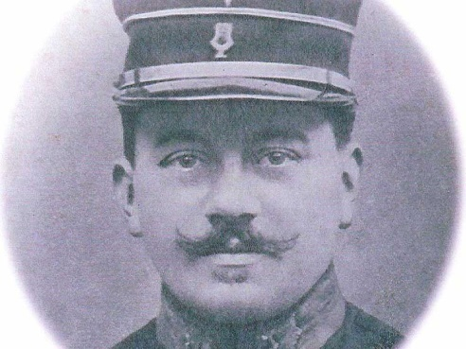
Ma bien chère Lucie,
Quand cette lettre te parviendra, je serai mort fusillé.
Voici pourquoi :
Le 27 novembre, vers 5 heures du soir, après un violent bombardement de deux heures, dans une tranchée de première ligne, alors que nous finissions la soupe, des Allemands se sont amenés dans la tranchée, m’ont fait prisonnier avec deux autres camarades. J’ai profité d’un moment de bousculade pour m’échapper des mains des Allemands. J’ai suivi mes camarades, et ensuite, j’ai été accusé d’abandon de poste en présence de l’ennemi.
Nous sommes passés vingt-quatre hier soir au Conseil de Guerre. Six ont été condamnés à mort dont moi. Je ne suis pas plus coupable que les autres, mais il faut un exemple. Mon portefeuille te parviendra avec ce qu’il y a dedans.
Je meurs innocent du crime d’abandon de poste qui m’est reproché. Si au lieu de m’échapper des Allemands, j’étais resté prisonnier, j’aurais encore la vie sauve. C’est la fatalité.
Ma dernière pensée, à toi, jusqu’au bout.
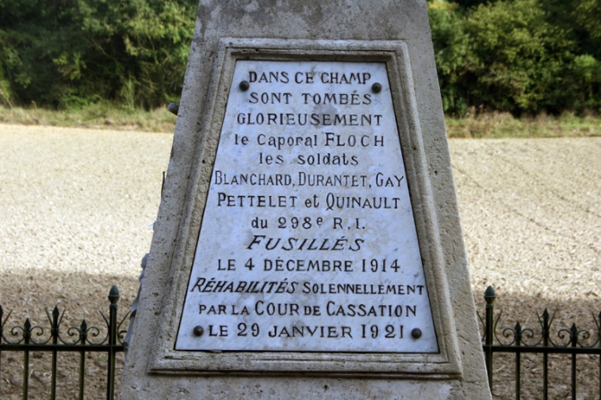
Henri
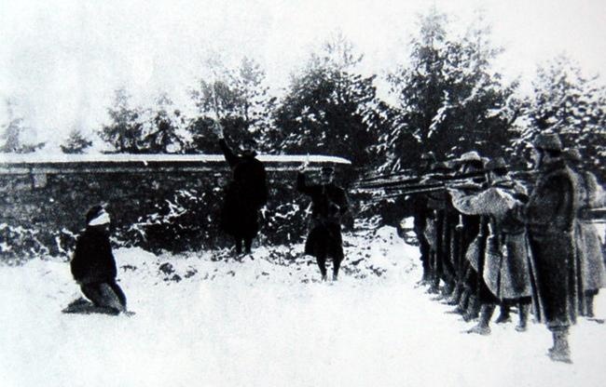

FUTURE EVENTS
Ma bien chère Lucie,
Quand cette lettre te parviendra, je serai mort fusillé.
Voici pourquoi :
Le 27 novembre, vers 5 heures du soir, après un violent bombardement de deux heures, dans une tranchée de première ligne, alors que nous finissions la soupe, des Allemands se sont amenés dans la tranchée, m’ont fait prisonnier avec deux autres camarades. J’ai profité d’un moment de bousculade pour m’échapper des mains des Allemands. J’ai suivi mes camarades, et ensuite, j’ai été accusé d’abandon de poste en présence de l’ennemi.
Nous sommes passés vingt-quatre hier soir au Conseil de Guerre. Six ont été condamnés à mort dont moi. Je ne suis pas plus coupable que les autres, mais il faut un exemple. Mon portefeuille te parviendra avec ce qu’il y a dedans.
Je meurs innocent du crime d’abandon de poste qui m’est reproché. Si au lieu de m’échapper des Allemands, j’étais resté prisonnier, j’aurais encore la vie sauve. C’est la fatalité.
Ma dernière pensée, à toi, jusqu’au bout.
Henri

PAST EVENTS
Ma bien chère Lucie,
Quand cette lettre te parviendra, je serai mort fusillé.
Voici pourquoi :
Le 27 novembre, vers 5 heures du soir, après un violent bombardement de deux heures, dans une tranchée de première ligne, alors que nous finissions la soupe, des Allemands se sont amenés dans la tranchée, m’ont fait prisonnier avec deux autres camarades. J’ai profité d’un moment de bousculade pour m’échapper des mains des Allemands. J’ai suivi mes camarades, et ensuite, j’ai été accusé d’abandon de poste en présence de l’ennemi.
Nous sommes passés vingt-quatre hier soir au Conseil de Guerre. Six ont été condamnés à mort dont moi. Je ne suis pas plus coupable que les autres, mais il faut un exemple. Mon portefeuille te parviendra avec ce qu’il y a dedans.
Je meurs innocent du crime d’abandon de poste qui m’est reproché. Si au lieu de m’échapper des Allemands, j’étais resté prisonnier, j’aurais encore la vie sauve. C’est la fatalité.
Ma dernière pensée, à toi, jusqu’au bout.
Henri

WHEN
Ma bien chère Lucie,
Quand cette lettre te parviendra, je serai mort fusillé.
Voici pourquoi :
Le 27 novembre, vers 5 heures du soir, après un violent bombardement de deux heures, dans une tranchée de première ligne, alors que nous finissions la soupe, des Allemands se sont amenés dans la tranchée, m’ont fait prisonnier avec deux autres camarades. J’ai profité d’un moment de bousculade pour m’échapper des mains des Allemands. J’ai suivi mes camarades, et ensuite, j’ai été accusé d’abandon de poste en présence de l’ennemi.
Nous sommes passés vingt-quatre hier soir au Conseil de Guerre. Six ont été condamnés à mort dont moi. Je ne suis pas plus coupable que les autres, mais il faut un exemple. Mon portefeuille te parviendra avec ce qu’il y a dedans.
Je meurs innocent du crime d’abandon de poste qui m’est reproché. Si au lieu de m’échapper des Allemands, j’étais resté prisonnier, j’aurais encore la vie sauve. C’est la fatalité.
Ma dernière pensée, à toi, jusqu’au bout.
Henri

WAR WORDS
Ma bien chère Lucie,
Quand cette lettre te parviendra, je serai mort fusillé.
Voici pourquoi :
Le 27 novembre, vers 5 heures du soir, après un violent bombardement de deux heures, dans une tranchée de première ligne, alors que nous finissions la soupe, des Allemands se sont amenés dans la tranchée, m’ont fait prisonnier avec deux autres camarades. J’ai profité d’un moment de bousculade pour m’échapper des mains des Allemands. J’ai suivi mes camarades, et ensuite, j’ai été accusé d’abandon de poste en présence de l’ennemi.
Nous sommes passés vingt-quatre hier soir au Conseil de Guerre. Six ont été condamnés à mort dont moi. Je ne suis pas plus coupable que les autres, mais il faut un exemple. Mon portefeuille te parviendra avec ce qu’il y a dedans.
Je meurs innocent du crime d’abandon de poste qui m’est reproché. Si au lieu de m’échapper des Allemands, j’étais resté prisonnier, j’aurais encore la vie sauve. C’est la fatalité.
Ma dernière pensée, à toi, jusqu’au bout.
Henri

NEGATION
Ma bien chère Lucie,
Quand cette lettre te parviendra, je serai mort fusillé.
Voici pourquoi :
Le 27 novembre, vers 5 heures du soir, après un violent bombardement de deux heures, dans une tranchée de première ligne, alors que nous finissions la soupe, des Allemands se sont amenés dans la tranchée, m’ont fait prisonnier avec deux autres camarades. J’ai profité d’un moment de bousculade pour m’échapper des mains des Allemands. J’ai suivi mes camarades, et ensuite, j’ai été accusé d’abandon de poste en présence de l’ennemi.
Nous sommes passés vingt-quatre hier soir au Conseil de Guerre. Six ont été condamnés à mort dont moi. Je ne suis pas plus coupable que les autres, mais il faut un exemple. Mon portefeuille te parviendra avec ce qu’il y a dedans.
Je meurs innocent du crime d’abandon de poste qui m’est reproché. Si au lieu de m’échapper des Allemands, j’étais resté prisonnier, j’aurais encore la vie sauve. C’est la fatalité.
Ma dernière pensée, à toi, jusqu’au bout.
Henri

- Que rapproche-t-on Henry Floch ?
- Quelle est le nom de l’organisation qui juge les soldats ?
- Pour ne pas être fusillé, qu’aurait dû faire Henry ?

